Геометрическая интерпретация содержания задачи-условие успешного обучения каждого школьника решению математической задачи.

Одной из актуальных проблем школьного математического образования на современном этапе является проблема интеграции математических знаний, формирования целостных представлений учащихся о математике как науке. Особенно важно решение данной проблемы для основной школы, где изучаются две математические дисциплины: алгебра и геометрия.
Основная задача современного учителя математики не создание у учащихся механического применения навыков, а умение их применения в нестандартных ситуациях. Существуют различные методы решения задач в школьном курсе математики. Чтобы научится решать задачи, надо решать их различными способами, анализировать решения, сравнивать, находить преимущества, недостатки.
Существуют способы решения алгебраических задач геометрическими методами, основанными на наглядно-геометрической интерпретации. Геометрия уникальный школьный предмет, внутри которого заложены богатейшие возможности логического мышления и пространственного воображения. Поэтому любое представление условия задачи в виде геометрической интерпретации облегчает ее решение. Многие задачи ЕГЭ из части 2 можно решить геометрическим методом. Он состоит в том, что само решение задачи сопровождается наглядным представлением. Геометрический подход допускает изящное решение задачи.

Рассмотрим несколько задач, для решения которых можно использовать геометрическую интерпретацию условия задачи.

Задача 1. В одном элеваторе было зерна в два раза больше, чем в другом. Из первого элеватора вывезли 750 т зерна, во второй элеватор привезли 350 т, после чего в обоих элеваторах зерна стало поровну. Сколько зерна было первоначально в каждом элеваторе?
Для решения этой задачи используем метод длин из геометрии, основанный на свойствах длины отрезка.
Решение. 1-й этап. Пусть отрезок AB изображает количество зерна в первом элеваторе (рис. 1), тогда отрезок 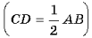будет изображать количество зерна во втором элеваторе.
AB = 2CD — первоначальное распределение зерна между элеваторами. Из первого элеватора вывезли 750 т зерна, а во второй элеватор привезли 350 т, поэтому вычтем из отрезка AB отрезок BK, условно изображающий 750 т, а к отрезку CD прибавим отрезок DE, изображающий 350 т.
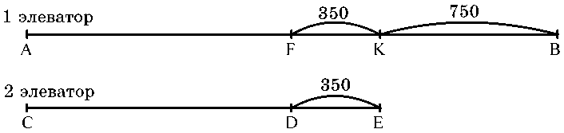
Рис. 1
AK = CE — конечное распределение зерна между элеваторами.
2-й этап. Способ I. CD = AF = FB (по построению),
FB = FK + KB = 350 + 750 = 1100, значит, CD = 1100, AB = 1100•2 = 2200.
3-й этап. Ответ: в первом элеваторе было 2200 т зерна, во втором 1100 т.
Учащиеся могут сделать краткую запись решения задачи, например, она может быть такой.
Решение. AB = 2CD — первоначальное распределение зерна между двумя элеваторами; BK = 750, DE = 350.
AK = CE — конечное распределение зерна между элеваторами.
CD = AF = FB (по построению), FB = 350 + 750 = 1100, тогда
CD = 1100, AB = 1100•2 = 2200.
Ответ: 2200 т, 1100 т.
Мы решили задачу с помощью линейной диаграммы. Линейная диаграмма позволяет составить различные уравнения к задаче, которые учащиеся не могут записать без чертежа, то есть появляется возможность решить задачу алгебраически разными способами. Приведем некоторые из них.
Способ II. Пусть AK = CE = x, тогда, так как AB = 2CD, получим x + 750 = 2(x – 350),
откуда x = 1450, CD = 1450 – 350 = 1100, AB = 1100•2 = 2200.
Ответ: 2200 т, 1100 т.
Способ III. Пусть CD = x, тогда AB = 2x. Так как AK = CE, то имеем 2x – 750 = x + 350
(такое же уравнение получается при решении задачи без диаграммы.)
Линейная диаграмма позволяет не только решить задачу без уравнения, но часто ответ можно «усмотреть» прямо на чертеже.
Задача 2. На одном садовом участке в пять раз больше кустов малины, чем на другом. После того как с первого участка пересадили на второй 22 куста, то на обоих участках кустов малины стало поровну. Сколько кустов малины было на каждом участке?
Решение. 1-й этап. Пусть отрезок AB изображает количество кустов малины на первом участке, а отрезок CD — количество кустов малины на втором участке (рис. 2). AB и 5CD — первоначальное распределение кустов малины между участками.
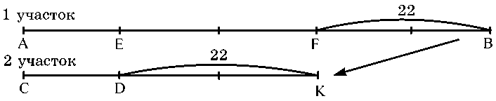
Рис. 2
Так как на обоих участках кустов малины стало поровну, то разделим отрезок BE пополам (BF = FE) и из отрезка AB вычтем отрезок BF, а к отрезку CD прибавим отрезок DK (DK = BF). AF = CK — конечное распределение кустов малины между участками.
2-й этап. По условию с первого участка пересадили на второй 22 куста, значит, BF = 22 = 2CD, тогда CD = 11, AB = 5CD = 5•11 = 55.
Ответ: на первом участке было 55 кустов малины, на втором 11 кустов.
Одно из преимуществ использования геометрического метода при решении рассмотренных задач состоит в наглядности. Построение линейной диаграммы и переход от одного ее состояния к другому позволяет учащимся лучше воспринимать ситуации, описанные в задаче и, следовательно, помогает найти пути ее решения. Иногда ответ почти очевиден на чертеже, это дает возможность использовать линейную диаграмму для проверки решения задачи, которое выполнено алгебраическим методом без чертежа.
На мотивационном этапе формирования геометрического метода целесообразно предлагать решить задачу двумя методами: алгебраическим и геометрическим. Задачу следует подбирать таким образом, чтобы ее решение с помощью линейной диаграммы было более рациональным по сравнению с решением без чертежа. Приведем пример решения одной из таких задач.
Задача 3. В первом баке в четыре раза больше жидкости, чем во втором. Когда из первого бака перелили 10 л жидкости во второй, оказалось, что во втором баке стало того, что осталось в первом. Сколько литров жидкости было в каждом баке первоначально?
Решение. Построим линейную диаграмму первоначального распределения жидкости между двумя баками. Пусть отрезок AB изображает количество жидкости (л) в первом баке (рис. 3), тогда отрезок CD 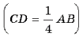будет изображать количество жидкости (л) во втором баке (построение можно начинать с отрезка CD). AB = 4CD — первоначальное распределение жидкости между двумя баками.
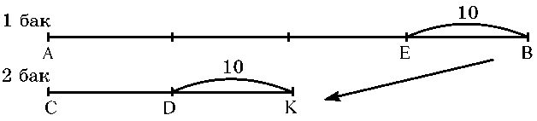
Рис. 3
Процесс переливания жидкости из одного бака в другой отобразим как вычитание некоторого отрезка из отрезка AB и прибавление его к отрезку CD. Чтобы узнать длину отрезка, который следует вычесть из отрезка AB, необходимо заметить следующее: в первом и во втором баках было 5 частей жидкости, причем в первом баке было 4 части, а во втором 1 часть.
После переливания общее количество жидкости (5 частей) не изменилось, но во втором баке стало 2 части, а в первом 3 части. Значит, из отрезка AB надо вычесть отрезок BE (BE = CD), а к отрезку CD прибавить отрезок DK (DK = BE), тогда 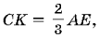, что соответствует переливанию жидкости. Поэтому BE = 10, тогда
AB = 40, CD = BE = 10.
Итак, в первом баке было 40 л жидкости, а во втором 10 л.
После решения задачи следует сравнить с учащимися оба метода решения, выявить преимущества и недостатки каждого из них.
Необходимо заметить, что с помощью линейных диаграмм решаются задачи, в которых даны отношения значений величин (меньше, больше, на, в, столько же) и рассматривается одна или несколько ситуаций.
Текстовые задачи, в которых одна из величин представляет собой произведение двух других, позволяют интегрировать метод площадей, основанный на свойствах площади, и метод уравнений и неравенств. Приведем примеры.
Задача 4. Бригада лесорубов ежедневно перевыполняла норму на 16 м³, поэтому недельную норму (шесть рабочих дней) она выполнила за четыре дня. Сколько кубометров леса заготовляла бригада в день?
Решение. Так как в задаче рассматривается произведение двух величин (A = pn), то для наглядности представим его в виде двумерной диаграммы. Двумерная диаграмма — это площадь одного или нескольких прямоугольников, стороны которых изображают численные значения рассматриваемых величин (p и n), а площадь прямоугольника изображает их произведение (S = A).
Решение задачи, также как и в случае линейной (одномерной) диаграммы, проходит в три этапа:

1-й этап. Реализуется в ходе анализа текста задачи. Учащиеся отвечают на следующие вопросы.
1. Можно ли построить двумерную диаграмму по условию задачи?
[Можно, так как одна из величин (недельная норма бригады) равна
произведению двух других: дневная норма бригады и количества дней.]
2. Что представляет собой двумерная диаграмма?
[Прямоугольник, одна из сторон которого определяет
дневную норму бригады, а другая — количество дней.]
3. Сколько прямоугольников надо построить?
[Два, их площади будут определять недельную норму бригады
по плану и фактически выполненную работу за четыре дня.]
4. Что можно сказать о площадях этих прямоугольников?
[Они равны, так как выполненная за четыре
дня работа равна недельной норме.]
Затем учащиеся с помощью учителя выполняют построение. Основание и высота первого прямоугольника берутся произвольно, второй прямоугольник равновелик первому, причем их основания представляют собой отрезки, лежащие на одном луче, с общим началом (рис. 4). Первый этап завершается обозначением прямоугольников и оформлением записей на чертеже.
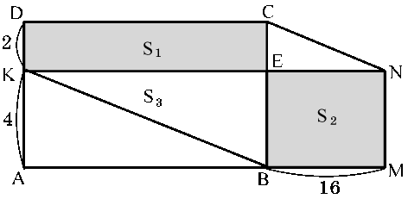
Рис. 4
В начале обучения геометрическому методу ведется подробная запись того, что обозначает длина, ширина и площадь каждого прямоугольника, то есть задача переводится на геометрический язык.
2-й этап. Этап начинается с рассмотрения площадей образовавшихся прямоугольников и установления соотношений между ними (равенства, неравенства). Перед учащимися ставится вопрос: назовите прямоугольники с равными площадями. Ведется соответствующая запись:
S_{ABCD} = S_{AMNK} = S, S₁ = S₂, так как S₁ + S₃ = S₂ + S₃.
Среди учащихся могут быть и такие, которые выполнят чертеж с большой неточностью, то есть на чертеже прямоугольники BMNE и KECD будут явно не равновелики. Следует обратить на это их внимание и заметить, что линии KB и CN должны быть параллельны.
Используя условие S₁ = S₂, составляется уравнение. Приведем примерную запись решения задачи 4 геометрическим методом.
Решение. Пусть S_{ABCD} определяет недельную норму бригады лесорубов. AB — производительность (м³) бригады в день по плану; AD — количество дней; S_{AMNK} — объем работы, выполненный бригадой за четыре дня.
S_{AMNK} = S_{ABCD} = S;
S₁ = S₂, так как S₁ + S₃ = S₂ + S₃.
S₁ = 2KE, S₂ = 16•4 = 64,
значит 2KE = 64, тогда KE = 32.
AB = KE = 32, AM = AB + BM = 32 + 16 = 48.
Ответ: бригада заготовляла в день 48 м³ леса.
С помощью двумерной диаграммы и геометрических соотношений, в частности равновеликости прямоугольников ABCD и AMNK, можно составить другое уравнение. Если AB = x, то получаем
6x = 4(x + 16)
(такое же уравнение получается при решении задачи без чертежа).
Задача 5. Заказ по выпуску машин завод должен был выполнить за 15 дней. Но уже за два дня до срока завод не только выполнил план, но и выпустил сверх плана еще шесть машин, так как ежедневно выпускал по две машины сверх плана. Сколько машин должен был выпустить завод по плану?
Особенность решения этой задачи геометрическим методом, по сравнению с решением предыдущей задачи, состоит в том, что площади S₁ и S₂ (см. рис. 4) не равны, так как по условию завод не только выполнил план, но и выпустил сверх плана еще шесть машин. Это учащиеся должны иметь в виду как при построении чертежа, так и при составлении уравнения.
Решение. Пусть AB изображает производительность завода в день по плану (рис. 5). AD — срок выполнения заказа по плану. Тогда S_{ABCD} определяет весь заказ по выпуску машин, AM изображает количество машин, которые выпускал завод ежедневно, AP — срок выполнения заказа, а S_{AMNP} соответствует количеству машин, которые завод выпустил за 13 дней.
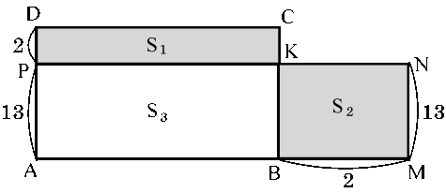
Рис. 5
По условию завод выпустил сверх плана шесть машин, поэтому имеем
S₁ + S₃ + 6 = S₃ + S₂ или S₁ + 6 = S₂,
но S₂ = 2•13 = 26, следовательно S₁ + 6 = 26, откуда S₁ = 20. С другой стороны, S₁ = 2AB, поэтому 2AB = 20, тогда AB = 10, S_{ABCD} = AB•15 = 10•15 = 150.
Ответ: завод должен был выпустить по плану 150 машин.
Задача 6. Решите уравнение 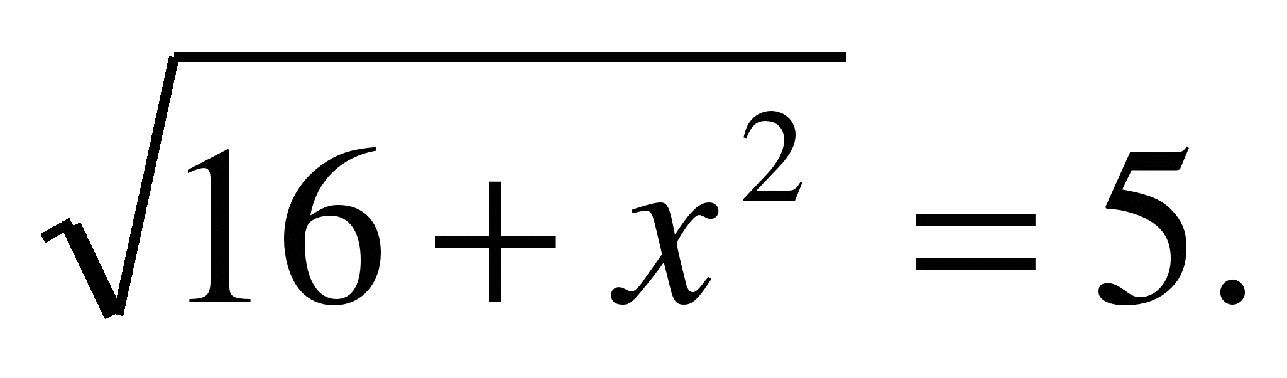
Решение: Рассмотрим прямоугольный треугольник, у которого гипотенуза
с равна 5, катет a равен 4 , а другой катет x – неизвестен. Тогда алгебраическая задача «Решите уравнение » получает геометрическую интерпретацию: «Найдите катет x прямоугольного треугольника, если его гипотенуза равна 5, а другой катет равен 4».
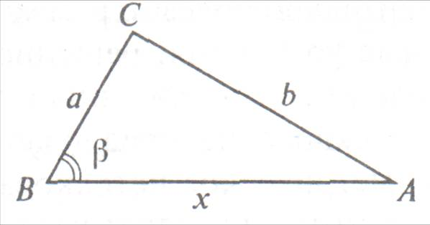
Задача 7. Решите уравнение 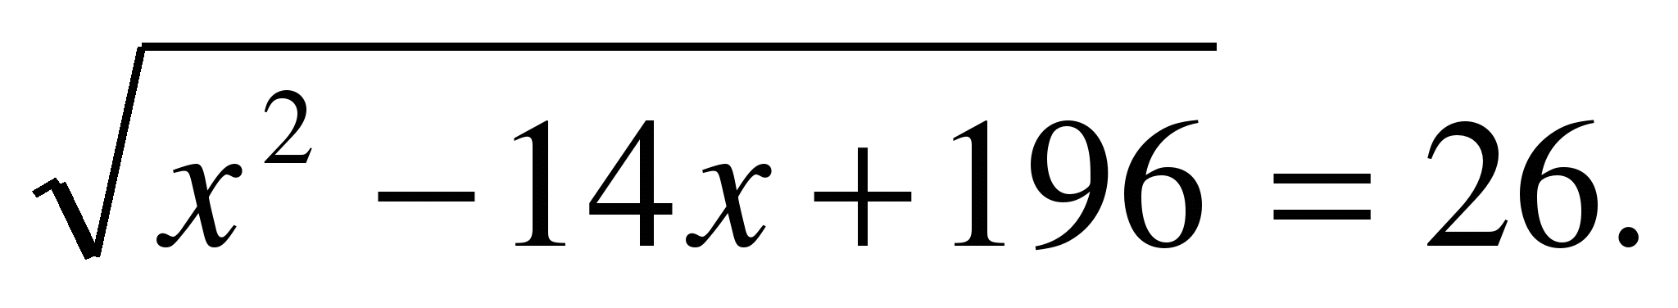
Решение: Рассмотрим треугольник, у которого сторона a равна 14, сторона b равна 26, а косинус угла, лежащего против стороны b, равен 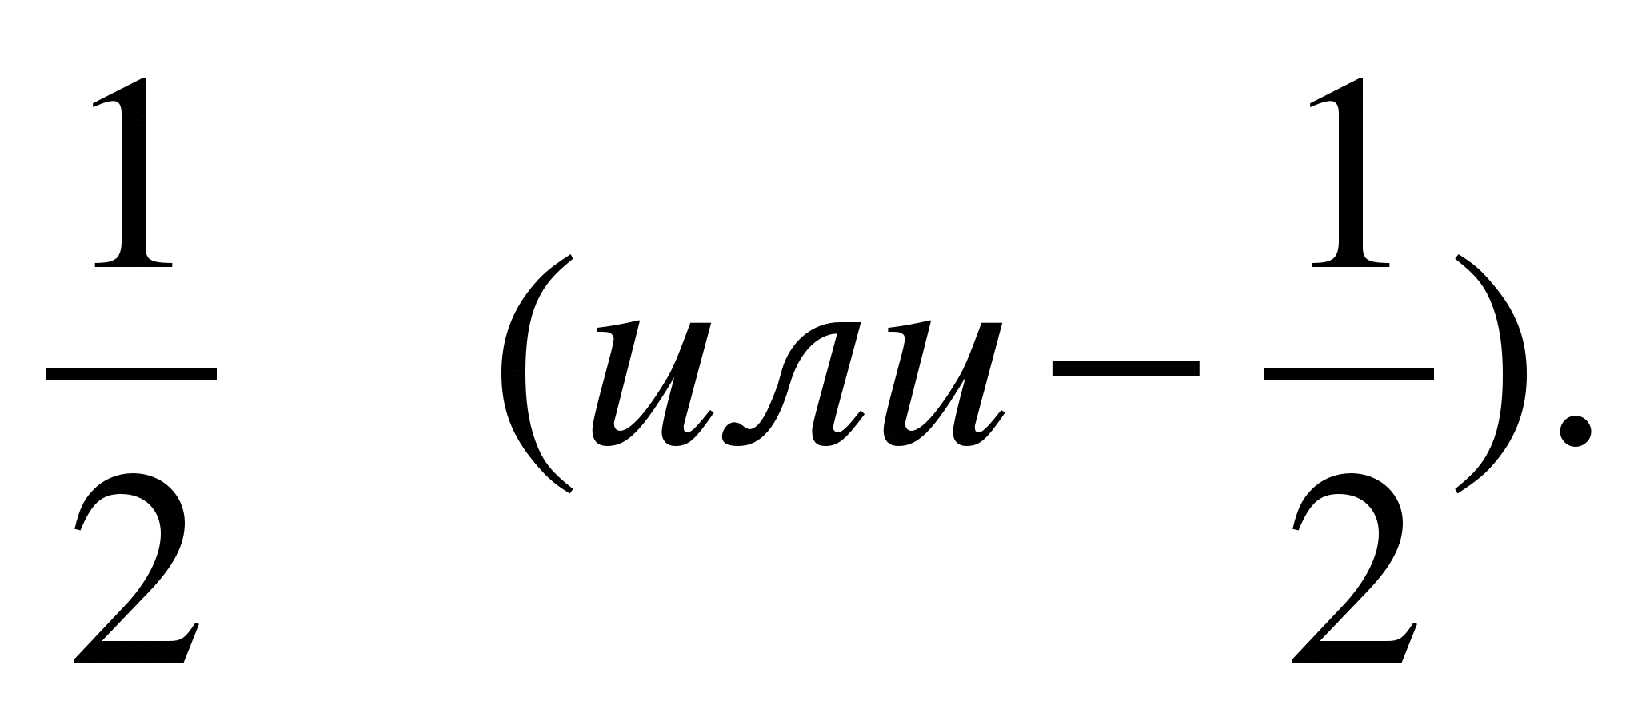
Тогда алгебраическая задача «Решите уравнение » получает геометрическую интерпретацию: «Найдите сторону x треугольника, если другие его стороны а и b равны 14 и 26 соответственно, а угол, противолежащий стороне 26, равен 60° (или 120°)». Еще раз напомним, что при геометрической интерпретации рассматриваются длины отрезков, т.е. модули чисел. Поэтому решения данного уравнения: x = 30 или x = 16 означают, что условию поставленной задачи удовлетворяют два треугольника: первый — со сторонами 14 и 30 и углом между ними 60°; второй - со сторонами 14 и 16 и углом между ними 120°.

Задача 8. Найдите значение выражения $\sqrt{\text{21}}$tg ( arcSin $\frac{2}{5}$)
По определению арксинуса имеем - $\frac{П}{2}$≤ arcSin $\frac{2}{5}$≤ $\frac{П}{2}$, причем, если х ≥ 0, то 0≤ arcSin $\frac{2}{5}$≤ $\frac{П}{2}$.
Построим прямоугольный треугольник АВС с углом А, который равен arcSin $\frac{2}{5}$. При этом по теореме Пифагора, прилегающий катет будет равен $\sqrt{\text{21}}$. Поэтому tg ( arcSin $\frac{2}{5}$)= $\frac{\text{СВ}}{\text{АС}}$=$\frac{2}{\sqrt{\text{21}}}$ и $\sqrt{\text{21}}$tg ( arcSin $\frac{2}{5}$)=2.

А

$\sqrt{\text{21}}$ 5

С 2 В
Задача 9.Вычислить arctg2+ arctg3+ arctg1.

arctg2 – это число из $(−\frac{П}{2};\frac{П}{2})$, тангенс которого равен 2. Это приближенное значение. Использование геометричесого подхода делает задачу практически устной.
arctg3 = ВАМ ; arctg 2 = САN; тогда arctg1 = ВАС, где ВАС острый угол

прямоугольного равнобедренного треугольника АВС. ( ВС=АС= $\sqrt{5}$;АВ= $\sqrt{\text{10}}$), а по теореме, обратной теореме Пифагора,
АВ${}^{2}$= АС ${}^{2}$+ ВС${}^{2}$, следовательно, ВСА = 90${}^{0}$, а ВАС= 45${}^{0}$. Таким образом,
arctg2+ arctg3+ arctg1 = ВАМ + САN + ВАС = П.

В
$\sqrt{5}$
С

3 $\sqrt{\text{10}}$
$\sqrt{5}$

М 1 А 1 N

Задача 10. Выразить острый угол, равный arcSin $\frac{7}{\sqrt{\text{50}}}$ через все остальные арк функции.
Решение. 0 ≤ arcSin $\frac{7}{\sqrt{\text{50}}}$≤ $\frac{П}{2}$. arcSin $\frac{7}{\sqrt{\text{50}}}$- можно рассматривать как радианную меру острого угла прямоугольного треугольника, в котором, противолежащий ему катет а равен7, гипотенуза с = $\sqrt{\text{50}}$. По теореме Пифагора другой катет будет в = $\sqrt{\text{50}−\text{49}}$= 1.
А

$\sqrt{\text{50}}$ Тогда искомый угол будет равен arctg $\frac{в}{а}$= arctg $\frac{1}{7}$ или arccos $\frac{1}{\sqrt{\text{50}}}$ или
1 arcctg 7.

С В
7

Задача 11. Расстояние между двумя городами 450 км. Два автомобиля выходят одновременно навстречу друг другу. Один автомобиль мог бы пройти все расстояние за 9 часов, другой вдвое быстрее. Через сколько часов они встретятся.
Решение.

450

С

50

1 2 3 9

Преимущества решения задач с использованием геометрической интерпретации: облегчает проведение анализа, составление уравнений помогает найти несколько способов решения, повышает графическую культуру ученика, развивает пространственное воображение, которое является основным для освоения материала, особенно в старших классах, позволяет существенно упростить решение задач и сократить время, необходимое для их решения.

Геометрическая интерпретация содержания задачи-условие успешного обучения каждого школьника решению математической задачи.

Выступление на конференцию.
МБОУ СОШ №6.

